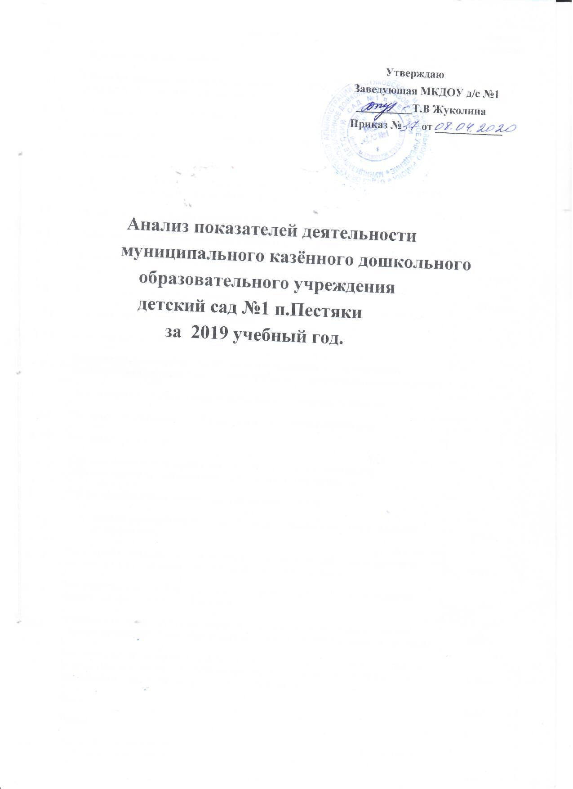

№n/n | Показатели | Единица измерения
1. | Образовательная деятельность.
1.1 | Общая численность воспитанников, осваивающих образовательную программу дошкольного образования, в том числе: | 60
1.1.1 | В режиме полного дня (10,5 часов) | 60
1.1.2 | В режиме кратковременного пребывания (3-5 часов) | -
1.1.3 | В семейной дошкольной группе | -
1.1.4 | В форме семейного образования с психолого-педагогическим сопровождением на базе дошкольной образовательной организации | -
1.2 | Общая численность воспитанников в возрасте до 3 лет | 12
1.3 | Общая численность воспитанников в возрасте от 3 до 8 лет | 48
1.4 | Численность/ удельный вес численности воспитанников в общей численности воспитанников, получающих услуги присмотра и ухода: | 60/100%
1.4.1 | В режиме полного дня (8-12 часов) | 60/100%
1.4.2 | В режиме продленного дня (12-14 часов) | -
1.4.3 | В режиме круглосуточного пребывания | -
1.5 | Численность/ удельный вес численности воспитанников с ограниченными возможностями здоровья в общей численности воспитанников, получающих услуги: | -
1.5.1 | По коррекции недостатков в физическом и (или) психическом развитии | -
1.5.2 | По освоению образовательной программы дошкольного образования | -
1.5.3 | По присмотру и уходу | -
1.6 | Средний показатель пропущенных дней при посещении дошкольной образовательной организации по болезни на одного воспитанника | 3,0
1.7 | Общая численность педагогических работников, в том числе: | 5
1.7.1 | Численность/ удельный вес численности педагогических работников, имеющих высшее образование | 2/ 40%
1.7.2 | Численность/ удельный вес численности педагогических работников, имеющих высшее образование педагогической направленности (профиля) | 2/ 40%
1.7.3 | Численность/ удельный вес численности педагогических работников, имеющих среднее профессиональное образование | 3/60%
1.7.4 | Численность/ удельный вес численности педагогических работников, имеющих среднее профессиональное образование педагогической направленности (профиля) | 3/60%
1.8 | Численность/ удельный вес численности педагогических работников, которым по результатам аттестации присвоена квалификационная категория, в общей численности педагогических работников, в том числе: | 4/80%
1.8.1 | Высшая | 2/40%
1.8.2 | Первая | 2/ 40%
1.9 | Численность/ удельный вес численности педагогических работников, в общей численности педагогических работников, педагогический стаж работы которых составляет:
1.9.1 | До 5 лет | 2/40%
1.9.2 | Свыше 30 лет | 3/ 60%
1.10 | Численность/ удельный вес численности педагогических работников, в общей численности педагогических работников, в возрасте до 30 лет | 1/20
1.11 | Численность/ удельный вес численности педагогических работников, в общей численности педагогических работников, в возрасте от 55 лет | 2/40 %
1.12 | Численность/ удельный вес численности педагогических и административно-хозяйственных работников, прошедших за последние 5 лет повышение квалификации/профессиональную переподготовку по профилю педагогической деятельности или иной осуществляемой в образовательной организации деятельности, в общей численности педагогических и административно-хозяйственных работников | 4/ 80%
1.13 | Численность/ удельный вес численности педагогических и административно-хозяйственных работников, прошедших повышение квалификации по применению в образовательном процессе федеральных государственных образовательных стандартов, в общей численности педагогических и административно-хозяйственных работников | 4/ 80%
1.14 | Соотношение «педагогический работник/воспитанник» в дошкольной образовательной организации | 5/60(1/12)
1.15 | Наличие в образовательной организации следующих педагогических работников:
1.15.1 | Музыкального руководителя | -
1.15.2 | Инструктора по физической культуре | -
1.15.3 | Учителя-логопеда | -
1.15.4 | Логопеда | -
1.15.5 | Учителя-дефектолога | -
1.15.6 | Педагога-психолога | -
2 | Инфраструктура
2.1 | Общая площадь помещений, в которых осуществляется образовательная деятельность, в расчете на одного воспитанника | 4,15кв.м
2.2 | Площадь помещений для организации дополнительных видов деятельности воспитанников | 80,8 кв м
2.3 | Наличие физкультурного зала | да
2.4 | Наличие музыкального зала | да
2.5 | Наличие прогулочных участков, обеспечивающих физическую активность и разнообразие игровой деятельности воспитанников на прогулке | да

